Отчёт о реализации на Linux
В лабораторной работе реализован IPC-обмен между клиентами и сервером через Unix domain socket. Клиенты отправляют синхронные текстовые запросы, сервер обрабатывает ожидающие запросы по приоритету и отдельно передаёт уведомления через eventfd. Команда CMD_TIMER планирует уведомление через заданное число секунд.

Цель и состав решения
Цель работы — показать взаимодействие нескольких клиентских процессов с сервером на Linux, синхронную передачу запроса и ответа, выбор запросов по приоритету и асинхронную доставку событий. Сервер использует AF_UNIX и SOCK_STREAM по адресу /tmp/uds_file. Каждое клиентское подключение обслуживается отдельным потоком; запросы поступают в общую приоритетную очередь и выбираются одним рабочим потоком.

Формат обмена и синхронный запрос ответ
Сообщение передаётся как заголовок фиксированного размера, после которого следует текстовый payload указанной длины. Это позволяет корректно собирать кадр, даже если системный вызов read() вернул только часть данных. Функции readExact() и writeExact() повторяют операции до передачи всего объёма или ошибки.
Поле | Тип | Назначение
priority | uint32_t | Приоритет клиента; большее значение означает больший приоритет.
command | Command | Команда Text или Timer.
value | int32_t | Для Timer — задержка уведомления в секундах.
text_size | uint32_t | Размер текстового payload в байтах.
Response | status + text_size | Синхронный статус и текст ответа сервера.
После отправки одного запроса клиент ожидает соответствующий Response. Для команды Text сервер возвращает подтверждение с принятым текстом. Передача выполняется в рамках одного локального Linux-хоста, поэтому заголовки структур используются в нативном формате.

Приоритетная обработка запросов
Класс PriorityRequestQueue изолирует синхронизацию и выбор элементов очереди. Он присваивает запросам порядковые номера. Сначала выбирается запрос с наибольшим priority; при равных приоритетах сохраняется FIFO-порядок. Поток обработки не прерывает уже выбранный запрос: приоритет применяется к запросам, которые ещё ожидают в очереди.
Сервер логирует подключение клиента, постановку запроса в очередь, его приоритет и номер, начало обработки и отправку ответа. Для наглядной демонстрации доступен необязательный параметр задержки сервера в миллисекундах. По умолчанию он равен нулю.

Асинхронные уведомления через eventfd
Клиент создаёт eventfd с флагами EFD_NONBLOCK и EFD_CLOEXEC, затем передаёт его серверу через SCM_RIGHTS по Unix domain socket. Сервер сохраняет полученный дескриптор до отключения клиента. При обработке текстового запроса сервер записывает в eventfd значение 1 для каждого подключённого клиента. Клиент ожидает готовность eventfd и stdin с помощью poll(), затем считывает 64-битное значение счётчика. Уведомление не требует ответа клиента.
Если до следующего чтения eventfd сервер выполнит несколько записей, клиент получит их сумму. Например, три записи по единице могут быть прочитаны как одно значение 3.

Таймерная команда CMD_TIMER
Клиент принимает команду в виде строки :timer N, где N — неотрицательное число секунд. Запрос проходит через ту же приоритетную очередь. Отсчёт начинается, когда рабочий поток сервера выбирает запрос из очереди. Сервер дублирует eventfd клиента для безопасного хранения, возвращает клиенту синхронное подтверждение и планирует уведомление в отдельном NotificationScheduler. После истечения срока планировщик записывает единицу в eventfd клиента; рабочий поток обработки запросов при этом может продолжать работу.

Сборка и запуск
cmake -S . -B build
cmake --build build
Сервер и клиент создаются в build/src. Сервер можно запустить без задержки или с демонстрационной паузой до 60000 мс:
./build/src/server
./build/src/server 2000
Клиент запускается с необязательным приоритетом от 0 до UINT32_MAX:
./build/src/client 5

Сценарии демонстрации

Синхронная передача текста
Запустить сервер и клиента, ввести строку и дождаться ответа c подтверждением. Ответ появляется после обработки запроса сервером.

Работа нескольких клиентов и приоритетов
Запустить сервер с задержкой 2000 мс и нескольких клиентов, например с приоритетами 0, 1 и 10. Запросом клиента с приоритетом 0 начать цикл; пока сервер ожидает перед выбором следующего запроса, отправить запросы от клиентов с приоритетами 1 и 10. В серверном логе сравнить строки queued request и processing request: среди одновременно ожидающих запрос с приоритетом 10 должен обрабатываться раньше запроса с приоритетом 1.
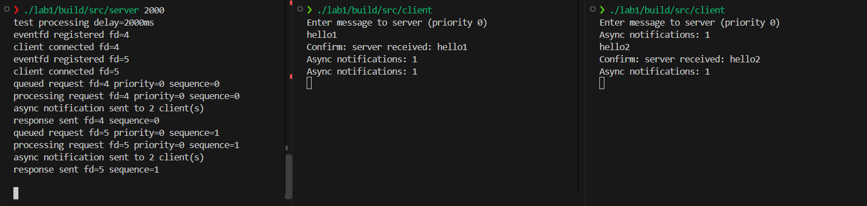

Асинхронное уведомление
Оставить два клиента подключёнными и отправить обычный текстовый запрос только от одного. Второй клиент должен вывести Async notifications, хотя сам запрос не отправлял. Для накопления счётчика отправить несколько строк одной порцией, например перенаправив поток из printf в клиентский процесс.
printf 'one\ntwo\nthree\n' | ./build/src/client 1
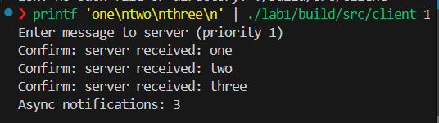
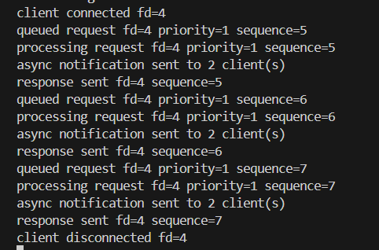

Таймерное уведомление
Ввести в клиенте :timer 5. Сервер подтвердит постановку таймера, а примерно через пять секунд клиент выведет асинхронное уведомление. Если запрос ожидал в очереди, задержка отсчитывается с момента его выбора сервером.


